La conception des réseaux LAN

Le chapitre précédent, " Les VLAN ", présentait les réseaux LAN virtuels (VLAN) ainsi que l'interconnexion de réseaux commutés en comparant les configurations de réseaux locaux partagés classiques à celles des réseaux locaux commutés. En outre, il décrivait les avantages de l'utilisation d'une architecture VLAN commutée. Néanmoins, les améliorations apportées aux performances des équipements et aux fonctions des médias n'ont pas contribué à simplifier la conception d'un réseau. La tendance s'oriente vers des environnements de plus en plus complexes, comportant un grand nombre de médias et d'interconnexions, reliant des réseaux externes aux réseaux LAN contrôlés par une organisation. Il est important de tenir compte de tous ces facteurs, car un réseau bien conçu permet de réduire les problèmes inhérents à la croissance de son environnement.
C'est la raison pour laquelle la conception constitue une étape essentielle pour garantir la rapidité et la stabilité du réseau. Si un réseau n'est pas conçu adéquatement, de nombreux problèmes imprévisibles risquent de se produire et de nuire à sa croissance. La conception est réellement un travail en profondeur. Ce chapitre présente un aperçu du processus de conception d'un réseau local. Il traite également des objectifs et des problèmes de conception d'un réseau local, de la méthodologie de conception ainsi que de la création des topologies LAN.

La conception d'un réseau constitue un défi important, car il ne suffit pas d'interconnecter des ordinateurs. Un réseau doit être doté d'un grand nombre de caractéristiques pour être évolutif et facile à gérer. Pour concevoir des réseaux fiables et évolutifs, les concepteurs doivent être conscients que les principaux composants comportent chacun des caractéristiques particulières. Même un réseau de cinquante nœuds seulement peut poser des problèmes complexes aux conséquences imprévisibles. La conception et la construction de réseaux composés de milliers de nœuds peut poser des problèmes encore plus importants.
La première étape de conception d'un réseau local consiste à définir les objectifs de la conception et à les expliquer par écrit. Ces objectifs sont propres à chaque organisation ou situation. Toutefois, les conditions requises suivantes tendent à caractériser la plupart des conceptions :
- Fonctionnalité - Un réseau doit fonctionner. En d'autres termes, il doit permettre aux utilisateurs de répondre à leurs besoins professionnels. Il doit fournir une connectivité fiable entre les utilisateurs ainsi qu'entre les utilisateurs et les applications à un débit raisonnable.
- Évolutivité - Un réseau doit avoir la possibilité de croître. La conception initiale doit pouvoir s'étendre sans qu'il soit nécessaire d'apporter des modifications importantes à la conception globale.
- Adaptabilité - Un réseau doit être conçu en tenant compte des technologies futures et ne doit pas comporter d'éléments susceptibles de limiter la mise en œuvre de ces nouvelles technologies à mesure qu'elles deviennent disponibles.
- Facilité de gestion - Un réseau doit être conçu pour faciliter la surveillance et la gestion des opérations afin de garantir en permanence sa stabilité.
Ces conditions sont propres à certains types de réseau et s'appliquent plus généralement à d'autres types de réseau. Ce chapitre explique comment répondre à ces conditions d'environnement.
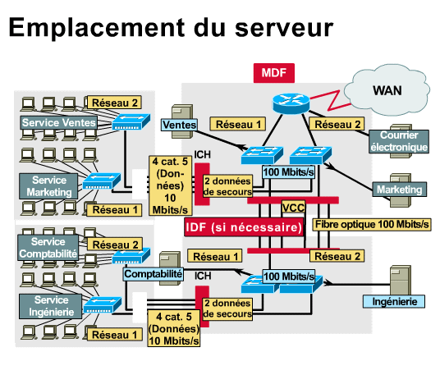

Au cours de ces dernières années, avec l'apparition des technologies à haut débit telles que l'ATM (Asynchronous Transfer Mode) et des architectures de réseau local plus complexes utilisant la commutation LAN et des réseaux VLAN, un grand nombre d'entreprises ont mis à niveau leurs réseaux locaux existants ou planifient, conçoivent et mettent en œuvre de nouveaux réseaux locaux. Pour concevoir des réseaux locaux destinés à intégrer des technologies à haut débit et des applications multimédia, les concepteurs doivent traiter les composants suivants qui sont essentiels à la conception globale :
- La fonction et l'emplacement des serveurs
- La détection des collisions

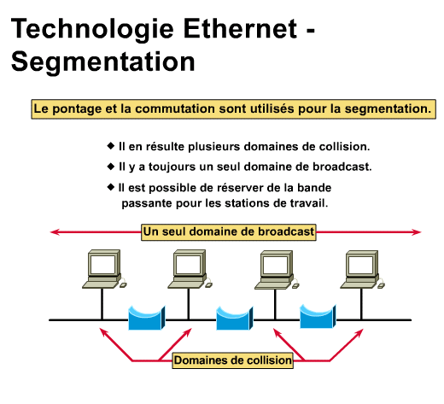
- La segmentation
- La bande passante par rapport aux domaines de broadcast
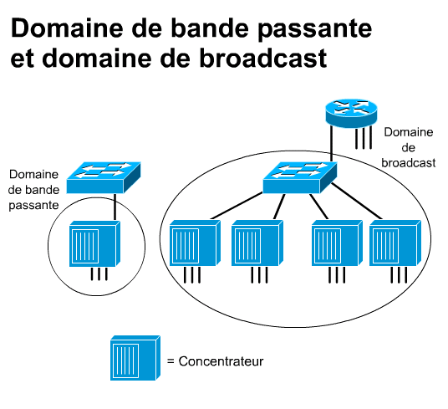
Ces composants sont décrits dans les sections suivantes.

Une des clés de la réussite d'une conception est de comprendre la fonction et l'emplacement des serveurs nécessaires au réseau. Les serveurs permettent de partager des fichiers, les travaux d'impression, la communication ainsi que des services d'application tels que le traitement de texte. Ils ne sont généralement pas utilisés comme stations de travail ; il servent plutôt à exécuter des systèmes d'exploitation spécialisés tels que NetWare, Windows NT, UNIX et Linux. La plupart des serveurs actuels sont dédiés à une seule fonction, par exemple au courrier électronique ou au partage de fichiers.
Ils peuvent être divisés en deux catégories distinctes : les serveurs d'entreprise et les serveurs de groupe de travail. Un serveur d'entreprise prend en charge tous les utilisateurs du réseau en leur offrant des services tels que le courrier électronique ou le système de noms de domaine, dont tous les membres d'une organisation (par exemple, le rectorat de Toulouse) ont besoin, car il s'agit de fonctions centralisées. En revanche, un serveur de groupe de travail prend en charge un ensemble spécifique d'utilisateurs et offre des services tels que le traitement de texte et le partage de fichiers, car il s'agit de services nécessaires à une partie seulement des utilisateurs.
Les serveurs d'entreprise doivent être installés dans le répartiteur principal. Ainsi, le trafic à destination des serveurs d'entreprise est acheminé uniquement vers le répartiteur principal MDF et n'a pas besoin d'être transmis à d'autres réseaux. Idéalement, les serveurs de groupe de travail doivent être installés dans des répartiteurs intermédiaires IDF, le plus proche possible des utilisateurs qui accèdent aux applications de ces serveurs. Il suffit de connecter directement les serveurs au répartiteur principal ou intermédiaire. En installant les serveurs de groupe de travail près des utilisateurs, le trafic circule uniquement dans l'infrastructure réseau menant au répartiteur intermédiaire IDF et n'a aucune incidence sur les autres utilisateurs de ce segment de réseau. Dans le répartiteur principal MDF et les répartiteurs intermédiaires IDF, les commutateurs LAN de couche 2 liés à ces serveurs doivent avoir un débit minimal de 100 Mbits/s.

Intranet

Un intranet est une configuration de réseau local très répandue. Les serveurs Web intranet sont différents des serveurs Web publics, car seules les personnes ayant les autorisations et les mots de passe appropriés peuvent accéder à l'intranet d'une organisation donnée. Les intranets sont conçus de manière à ce que le réseau LAN interne d'une entreprise soit accessible uniquement par les utilisateurs disposant des droits d'accès nécessaires. Dans un intranet, les serveurs Web sont installés dans le réseau et le navigateur sert de frontal commun aux utilisateurs pour accéder aux informations (données financières, graphiques ou textes) stockées sur ces serveurs.
L'ajout d'un intranet à un réseau n'est que l'une des nombreuses fonctions d'application et de configuration contribuant à accroître les besoins de bande passante. En raison de la nécessité d'augmenter la bande passante du réseau de backkbone, les administrateurs réseau doivent envisager l'acquisition d'ordinateurs de bureau puissants pour accéder plus rapidement aux intranets. Les nouveaux ordinateurs de bureau et les serveurs doivent être équipés de cartes réseau Ethernet de 10/100 Mbits/s pour garantir une souplesse de configuration maximale, permettant ainsi aux administrateurs réseau d'attribuer de la bande passante aux stations d'extrémité selon les besoins.

Conflits, domaines de collision
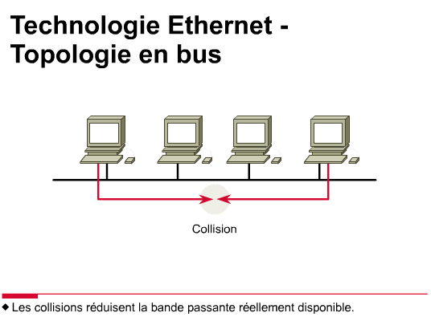

Vous devez choisir avec soin les équipements du réseau local ainsi que leur emplacement, de manière à réduire le nombre de collisions et les conflits d'accès aux médias réseau. Un conflit résulte d'un nombre excessif de collisions provoquées par un trop grand nombre d'équipements dont la demande dépasse la capacité du segment de réseau. Le nombre de broadcasts devient excessif lorsque trop de paquets client recherchent des services ou trop de paquets serveur annoncent des services, lorsque les mises à jour des tables de routage sont trop nombreuses ou lorsque d'autres broadcasts dépendent des protocoles, tels que le protocole ARP.
Pour accéder au câble, un nœud Ethernet entre en conflit avec les autres nœuds Ethernet autorisés à y accéder. Si vous ajoutez d'autres nœuds sur le segment ou le câble partagé pour accroître la capacité du réseau et que ces nœuds ont de plus en plus de messages à transmettre, chaque nœud aura de moins en moins de chance d'accéder au câble et le réseau deviendra de moins en moins performant. Le fait que l'accès au média ne soit pas évolutif ou ne permette pas la croissance est le principal inconvénient d'Ethernet.
Comme l'illustre la figure, à mesure que le trafic augmente sur le média partagé, le taux de collisions augmente également. Bien que les collisions soient des événements normaux dans l'environnement Ethernet, un trop grand nombre de collisions aura pour effet (souvent grave) de réduire la bande passante disponible. Dans la plupart des cas, la bande passante réellement disponible est réduite à une fraction 10 Mbits/s (de 35 à 40 % environ). La réduction de la bande passante peut être corrigée en segmentant le réseau à l'aide de ponts, de commutateurs ou de routeurs.
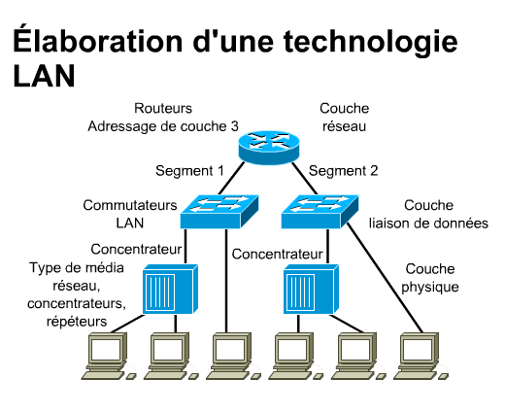
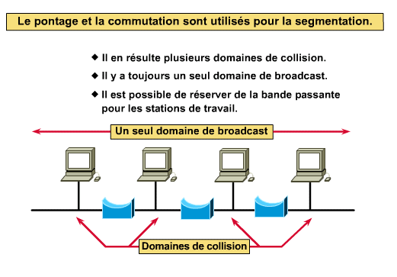

La segmentation consiste à diviser un domaine de collision en deux ou plusieurs domaines, comme l'illustre la figure. Les ponts ou les commutateurs de la couche 2 (couche liaison de données) peuvent être utilisés pour segmenter une topologie en bus logique et créer des domaines de collision distincts, afin d'accroître la disponibilité de la bande passante sur les différentes stations. L'ensemble de la topologie en bus de la figure représente toujours un seul domaine de broadcast car, bien que les ponts et les commutateurs ne transmettent pas les collisions, ils acheminent les paquets de broadcast.
Tous les messages de broadcast d'un hôte d'un domaine de broadcast sont visibles par tous les autres hôtes appartenant au même domaine de broadcast. Les messages de broadcast doivent être visibles par tous les hôtes du domaine de broadcast pour permettre la connectivité. L'évolutivité du domaine de bande passante dépend du trafic global et l'évolutivité d'un domaine de broadcast dépend du broadcast total du trafic. Il est important de retenir que les ponts et les commutateurs transmettent le trafic de broadcast (FF-FF-FF-FF-FF), ce que les routeurs ne font généralement pas.

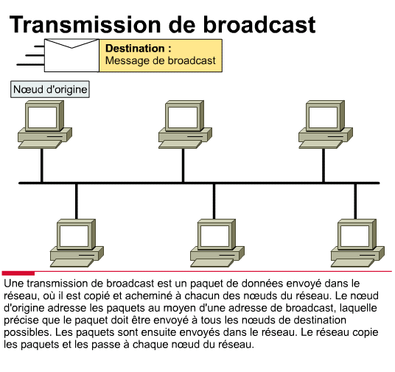
Un domaine de bande passante est associé à un port d'un pont ou d'un commutateur. Dans le cas d'un commutateur Ethernet, un domaine de bande passante est également appelé domaine de collision. Toutes les stations de travail d'un domaine de bande passante entrent en concurrence pour utiliser la même ressource de bande passante LAN. Tout le trafic d'un hôte du domaine de bande passante est visible par tous les autres hôtes. Dans le cas d'un domaine de collision Ethernet, deux stations transmettant en même temps entraînent une collision.

Collecte et analyse des informations

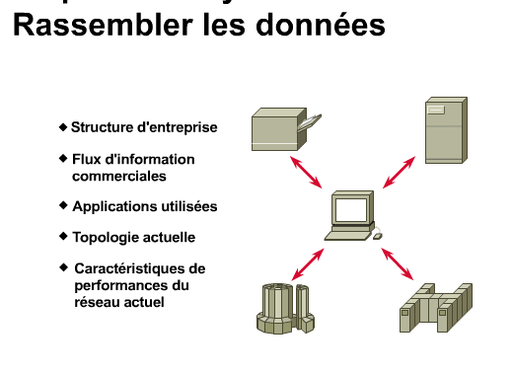
Pour qu'un réseau local soit efficace et réponde aux besoins des utilisateurs, il doit être mis en œuvre selon une suite d'étapes systématiquement planifiées, comprenant notamment les étapes suivantes :
- le regroupement des besoins et des attentes des utilisateurs,
- l'analyse des besoins,
- la conception de la structure LAN des couches 1, 2 et 3 (c'est-à-dire la topologie),
- la création de documents sur la mise en œuvre logique et physique du réseau.
La première étape de conception d'un réseau consiste à recueillir des données sur la structure de l'organisation. Ces informations comprennent l'historique et l'état en cours de l'organisation, la croissance prévue, les politiques d'exploitation et les procédures de gestion, les procédures et les systèmes administratifs ainsi que les points de vue des futurs utilisateurs du réseau local. Répondez aux questions suivantes : Qui seront les futurs utilisateurs du réseau local ? Quel est leur niveau de compétence en informatique ainsi que leur comportement vis-à-vis des ordinateurs et des applications informatiques ? Les réponses à ces questions ou à des questions similaires vous aideront à déterminer le degré de formation nécessaire et le nombre de personnes à affecter au support du réseau local.
Idéalement, le processus de collecte des informations contribue à identifier et à clarifier les problèmes. Vous devez également déterminer s'il existe des documents sur les politiques déjà en place. Certaines données sont-elles d'une importance vitale ? Certaines opérations sont-elles d'une importance vitale ? (Les opérations et les données d'importance vitale sont celles qui sont considérées comme essentielles à l'organisation ; il est donc indispensable qu'elles soient accessibles quotidiennement aux utilisateurs.) Quels sont les protocoles autorisés sur le réseau ? Le réseau supporte-t-il uniquement certains types d'hôte d'ordinateur de bureau ?
Ensuite, vous devez déterminer qui est responsable de l'adressage, de l'attribution de noms, de la conception de la topologie et de la configuration dans l'organisation. Certaines entreprises disposent d'un système intégré de gestion centralisé qui contrôle l'ensemble de ces activités. Si le système intégré de gestion est trop petit, l'entreprise délègue ses pouvoirs à d'autres entreprises de services. Concentrez-vous sur l'identification des ressources et les contraintes de l'organisation. Les ressources d'une organisation pouvant affecter la mise en œuvre d'un nouveau réseau local sont classées en deux catégories : les ressources matérielles/logicielles et les ressources humaines. Le matériel informatique et les logiciels existants de l'organisation doivent être répertoriés par écrit, et les besoins futurs dans ce domaine doivent être définis. Comment ces ressources sont-elles liées entre elles et partagées ? Quelles sont les ressources financières de l'organisation ? Un rapport écrit sur ces besoins permet d'évaluer les coûts et d'établir un budget pour la mise en place du réseau local. Assurez-vous que vous avez bien cerné le problème des performances d'un réseau existant.
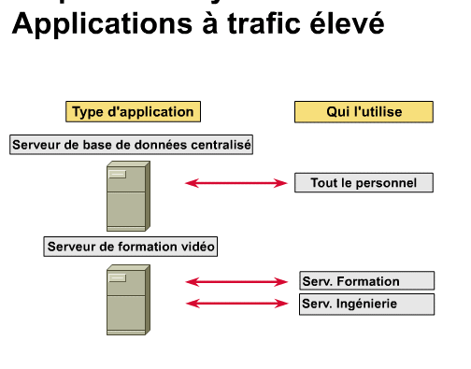
La disponibilité mesure l'utilité du réseau. De nombreux éléments peuvent affecter la disponibilité, notamment les suivants :
- le débit,
- le temps de réponse,
- l'accès aux ressources.
Chaque client a sa propre définition de la disponibilité. Par exemple, un client peut avoir des besoins spécifiques en matière de transmission de voix et de vidéo sur le réseau. Ces services nécessitent plus de bande passante que celle disponible sur le réseau ou le backbone. Vous pouvez accroître la disponibilité en ajoutant des ressources, mais celles-ci augmentent les coûts. La conception d'un réseau vise à fournir une disponibilité maximale au moindre coût.
Après avoir considéré la disponibilité, l'étape suivante consiste à analyser les besoins du réseau et de ses utilisateurs qui ont été regroupés à l'étape précédente. Les besoins des utilisateurs d'un réseau varient constamment. Par exemple, à mesure que le nombre d'applications vocales et vidéo augmente, la demande de bande passante s'accroît également.
L'évaluation des besoins de l'utilisateur constitue un autre élément de la phase d'analyse. Un réseau local incapable de fournir rapidement aux utilisateurs un accès à des informations précises n'est pas d'une grande utilité. Par conséquent, vous devez prendre les mesures nécessaires pour répondre aux besoins de l'organisation en matière d'accès aux informations.

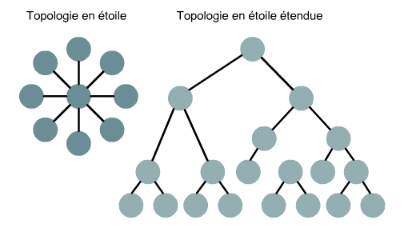
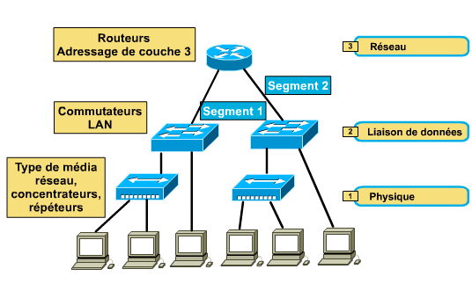
Topologie du réseau

Après avoir déterminé l'ensemble des besoins du réseau, l'étape suivante consiste à choisir une topologie LAN globale qui répondra aux besoins des utilisateurs. Ce cursus est axé sur la topologie en étoile et la topologie en étoile étendue. Comme vous l'avez vu, la topologie en étoile/en étoile étendue utilise la technologie de détection de porteuse avec accès multiple Ethernet 802.3. Ce cursus insiste sur la topologie en étoile CSMA/CD parce qu'elle est de loin la configuration la plus répandue dans l'industrie.
Les principaux éléments d'une topologie LAN peuvent être divisés en trois catégories uniques du modèle de référence OSI : la couche réseau, la couche liaison de données et la couche physique.

Conception de la couche 1

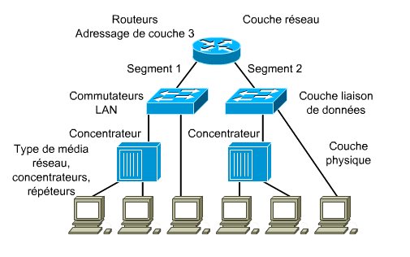
Dans cette section, vous allez étudier les topologies en étoile et en étoile étendue de couche 1.
Le câblage physique est l'un des éléments les plus importants à prendre en considération lors de la conception d'un réseau. Les questions relatives à la conception comprennent le type de câble à utiliser (généralement, des câbles de cuivre ou à fibre optique) ainsi que la structure globale du câblage. Les médias de câblage de couche 1 comprennent le câble à paires torsadées non blindées de catégorie 5 et le câble à fibre optique, avec la norme TIA/EIA-568-A pour la disposition et la connexion des méthodes de câblage. En plus des limites de distance, vous devez évaluer avec soin les points forts et les points faibles des diverses topologies, car l'efficacité d'un réseau est directement liée au câblage sous-jacent. N'oubliez pas que la plupart des problèmes qui se produisent sur un réseau proviennent de la couche 1. Si vous prévoyez d'apporter des modifications importantes à un réseau, il est essentiel d'effectuer une vérification complète des câbles pour identifier les zones qui nécessitent une mise à niveau ou une réinstallation.
Qu'il s'agisse de la conception d'un nouveau réseau ou de la réinstallation du câblage d'un réseau existant, vous devez utiliser des câbles à fibre optique dans le réseau de backbone et le câblage vertical, avec des câbles à paires torsadées non blindées de catégorie 5 pour le câblage horizontal. La mise à niveau des câbles doit être prioritaire sur toutes les autres modifications à apporter. En outre, les entreprises doivent s'assurer, sans exception, que ces systèmes sont conformes aux normes de l'industrie, telles que la norme TIA/EIA-568-A.
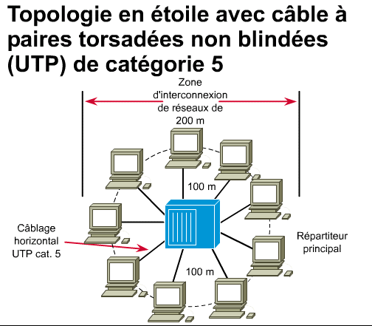
Cette norme stipule que chaque équipement connecté au réseau doit être relié à un emplacement central par des câbles horizontaux. Cette spécification est particulièrement vraie si tous les hôtes devant accéder au réseau se trouvent à une distance inférieure ou égale à 100 mètres pour le câble à paires torsadées non blindées Ethernet de catégorie 5, comme le précise la norme TIA/EIA-568-A.

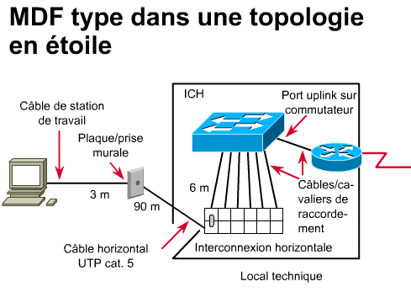
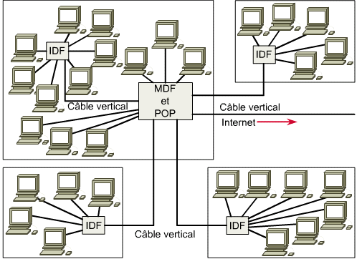
Dans une topologie en étoile simple comportant un seul local technique, le répartiteur principal MDF comprend un ou plusieurs tableaux d'interconnexions horizontales. Les câbles d'interconnexion horizontale servent à relier le câblage horizontal de la couche 1 aux ports du commutateur LAN de la couche 2. Le port uplink du commutateur LAN qui, selon le modèle, diffère des autres ports parce qu'il n'est pas interconnecté, est connecté au port Ethernet du routeur de la couche 3 via un câble de raccordement. À ce stade, l'hôte d'extrémité est doté d'une connexion physique complète au port du routeur.
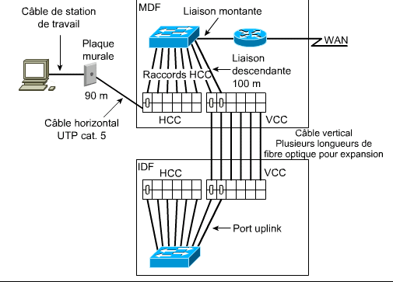

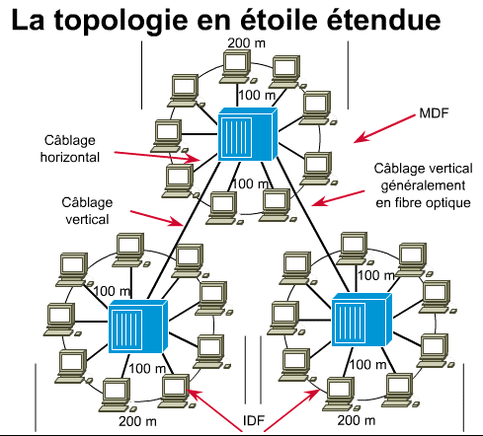

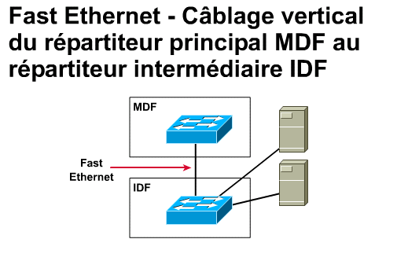
Lorsque des hôtes de grands réseaux dépassent la limite des 100 mètres fixée pour le câble à paires torsadées non blindées de catégorie 5, il n'est pas rare d'installer plusieurs locaux techniques. La création de plusieurs locaux techniques entraîne la création de plusieurs zones d'interconnexion de réseaux. Les locaux techniques secondaires sont appelés répartiteurs intermédiaires IDF. Les normes TIA/EIA568-A précisent que les répartiteurs intermédiaires IDF doivent être connectés au répartiteur principal MDF par le biais d'un câblage vertical appelé câblage de backbone. Comme l'illustre la figure , une interconnexion verticale permet d'interconnecter les divers répartiteurs intermédiaires IDF au répartiteur principal MDF. Comme les câbles verticaux sont en général plus longs que la limite des 100 mètres imposée pour les câbles à paires torsadées non blindées de catégorie 5, le câble à fibre optique est habituellement utilisé, comme l'illustre la figure .

Fast Ethernet est un réseau Ethernet qui a été mis à niveau vers 100 Mbits/s. Il utilise la topologie en bus logique Ethernet orientée broadcast de 10BaseT, avec la méthode bien connue CSMA/CD pour MAC (Media Access Control). La norme Fast Ethernet regroupe en fait différentes normes fondées sur le fil à paires de cuivre (100BaseTX) et sur le câble à fibre optique (100BaseFX) ; elle permet de relier le répartiteur principal MDF au répartiteur intermédiaire IDF.
Documentation de la conception de couche 1
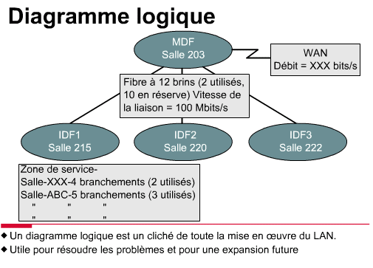
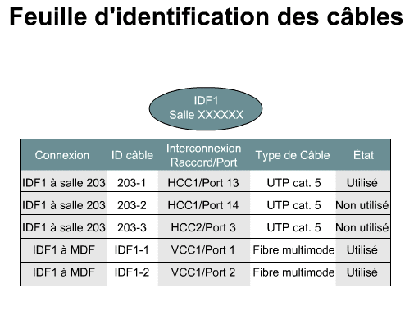

Comme l'illustre la figure , le schéma logique représente le modèle de la topologie du réseau sans les détails relatifs au parcours d'installation précis des câbles. Il s'agit du plan de base du réseau local. La topologie logique comprend les éléments suivants :
- L'emplacement exact des locaux techniques du répartiteur principal MDF et des répartiteurs intermédiaires IDF.
- Le type et le nombre de câbles utilisés pour interconnecter le répartiteur principal MDF et les répartiteurs intermédiaires IDF ainsi que le nombre de câbles de réserve disponibles pour accroître la bande passante entre les locaux techniques. Par exemple, si le câblage vertical entre le répartiteur intermédiaire 1 et le répartiteur principal est utilisé à 80 %, vous pouvez ajouter deux paires supplémentaires pour doubler la capacité.
- Un document décrivant en détail tous les parcours de câbles (voir la figure ), les numéros d'identification et le port de l'interconnexion horizontale ou verticale auquel aboutissent les câbles. Par exemple, supposons que la salle 203 a perdu sa connectivité au réseau. En examinant la feuille d'identification des câbles, vous pouvez constater que la salle 203 est reliée au câble 203-1 qui aboutit au port 13 de l'interconnexion horizontale 1. Vous pouvez tester cette section de câble à l'aide d'un testeur de câble pour savoir s'il s'agit d'une défaillance de la couche 1. Si tel est le cas, vous pouvez utiliser l'un des deux autres parcours de câble pour rétablir la connectivité puis résoudre le problème du câble 203-1.

Comme vous l'avez étudié précédemment aux chapitres " La commutation LAN " et " Les réseaux VLAN ", l'objectif des équipements de couche 2 est d'assurer le contrôle de flux, la détection ainsi que la correction des erreurs et de réduire la congestion du réseau. Les deux équipements de couche 2 les plus courants (autres que la carte réseau dont chaque hôte du réseau doit être doté) sont les ponts et les commutateurs LAN. Les équipements de cette couche déterminent la taille des domaines de collision et de broadcast. Cette section est axée sur la mise en œuvre de la commutation LAN au niveau de la couche 2.

Les collisions et la taille du domaine de collision sont deux facteurs qui nuisent aux performances d'un réseau. La commutation LAN permet de microsegmenter le réseau afin d'éliminer les collisions et de réduire la taille des domaines de collision. Grâce à une autre caractéristique importante, un commutateur LAN peut attribuer la bande passante par port, ce qui laisse davantage de bande passante aux câbles verticaux, aux liaisons montantes (uplinks) et aux serveurs. Ce type de commutation est appelé commutation asymétrique. Elle assure des connexions commutées entre des ports de bande passante différente, par exemple entre des ports à 10 Mbits/s et des ports à 100 Mbits/s.

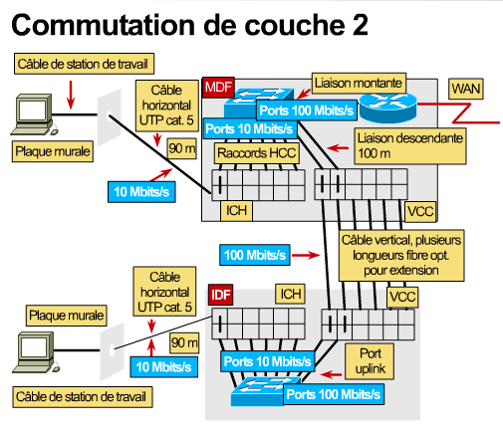
Comme vous l'avez vu précédemment, la microsegmentation consiste à utiliser des ponts et des commutateurs pour augmenter les performances d'un groupe de travail ou d'un backbone. En général, vous devez recourir à la commutation Ethernet pour augmenter les performances de cette manière. Vous pouvez utiliser des commutateurs avec des concentrateurs pour fournir aux utilisateurs et aux serveurs le niveau de performances approprié.

Si vous installez un commutateur LAN au répartiteur principal MDF et aux répartiteurs intermédiaires IDF ainsi qu'un câble vertical entre le répartiteur principal et les répartiteurs intermédiaires, le câble vertical acheminera tout le trafic de données entre le répartiteur principal et les répartiteurs intermédiaires. La capacité de ce parcours doit être supérieure à celle des parcours reliant les répartiteurs intermédiaires IDF et les stations de travail. Les câbles horizontaux utilisent des paires torsadées non blindées de catégorie 5 et aucun branchement de câble ne doit dépasser 100 mètres de longueur de façon à obtenir des liaisons à des débits de 10 Mbits/s ou de 100 Mbits/s. Dans un environnement normal, un débit de 10 Mbits/s convient pour le câble de branchement horizontal. Comme les commutateurs LAN asymétriques permettent de combiner des ports à 10 Mbits/s et à 100 Mbits/s sur un même commutateur, l'étape suivante consiste à déterminer le nombre de ports à 10 Mbits/s et à 100 Mbits/s nécessaires pour le répartiteur principal MDF et pour chacun des répartiteurs intermédiaires IDF. Vous pouvez déterminer ce nombre en consultant les besoins des utilisateurs spécifiant le nombre de câbles de branchement horizontaux par salle dans chaque zone d'interconnexion de réseaux ainsi que le nombre de câbles verticaux. Par exemple, supposons que les besoins des utilisateurs spécifient l'installation de quatre câbles horizontaux dans chaque salle. Le répartiteur intermédiaire IDF desservant la zone d'interconnexion de réseaux couvre 18 salles. Par conséquent, 4 câbles de branchement x 18 salles = 72 ports de commutation LAN.
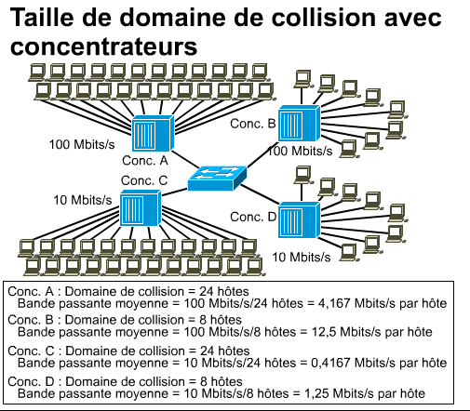

Pour déterminer la taille d'un domaine de collision, vous devez déterminer le nombre d'hôtes physiquement connectés à un port du commutateur. Cela affecte également la disponibilité de la bande passante pour les hôtes. Idéalement, un seul hôte doit être connecté à un port de commutateur LAN. La taille du domaine de collision doit être par conséquent de 2 (l'hôte source et l'hôte de destination). En raison de la petite taille de ce domaine de collision, les collisions devraient être à peu près inexistantes pendant que les deux hôtes communiquent. L'autre méthode permettant de mettre en œuvre une commutation LAN consiste à installer des concentrateurs LAN partagés sur les ports du commutateur et de connecter plusieurs hôtes à un seul port du commutateur. Tous les hôtes connectés au concentrateur LAN partagé partagent le même domaine de collision et la même bande passante.
Notez que certains commutateurs plus anciens, comme le Catalyst 1700, ne prennent pas réellement en charge le partage du même domaine de collision et de la même bande passante, parce qu'ils ne gèrent pas plusieurs adresses MAC mappées à chaque port. Dans ce cas, de nombreux messages de broadcast et de requêtes ARP sont générés.

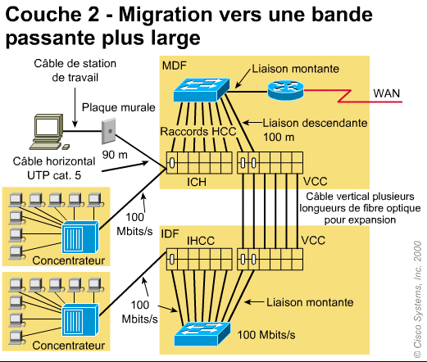
Les besoins en matière de bande passante augmentent à mesure de la croissance du réseau. Dans le câblage vertical entre le répartiteur principal MDF et les répartiteurs intermédiaires IDF, les câbles à fibre optique non utilisés peuvent être connectés à partir des interconnexions verticales aux ports à 100 Mbits/s du commutateur. Dans le schéma suivant, la capacité du câblage vertical du réseau est doublée par l'ajout d'une autre liaison.
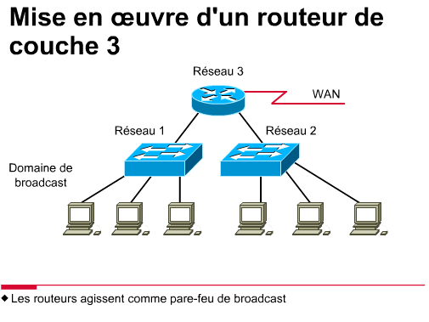
Dans le câblage horizontal, vous pouvez multiplier par 10 la bande passante en raccordant l'interconnexion horizontale à un port à 100 Mbits/s du commutateur et en mettant à niveau un concentrateur de 10 Mbits/s vers 100 Mbits/s. En ce qui concerne la taille du commutateur LAN de couche 2, il est important de s'assurer qu'il existe suffisamment de ports à 100 Mbits/s pour permettre la migration vers une bande passante plus large. Il est également important de noter la vitesse de transmission de chaque câble de branchement actif.

Comme l'illustre la figure, les équipements de couche 3 (couche réseau), tels que les routeurs, peuvent être utilisés pour créer des segments LAN uniques et permettre la communication entre les segments sur la base de l'adressage de couche 3, tel que l'adressage IP. La mise en œuvre des équipements de couche 3, tels que les routeurs, permettent de segmenter le réseau local en réseaux physiques et logiques uniques. Les routeurs fournissent également la connectivité aux réseaux WAN tels qu'Internet.
Le routage de couche 3 détermine le flux du trafic entre les segments physiques uniques du réseau en fonction de l'adressage de couche 3 (par exemple, un réseau IP ou un sous-réseau). Le routeur est un des équipements les plus puissants d'une topologie de réseau.
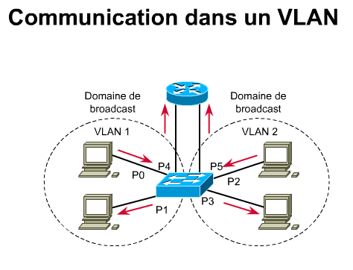
Comme vous le savez déjà, un routeur achemine des paquets de données en se basant sur les adresses de destination. Il ne transmet pas les messages de broadcast LAN tels que les requêtes ARP. Par conséquent, l'interface du routeur est considérée comme le point d'entrée et de sortie d'un domaine de broadcast ; elle empêche les messages de broadcast d'atteindre d'autres segments LAN.

Le nombre total de broadcasts, tels que les requêtes ARP, est une question importante dans un réseau. Grâce aux VLAN, vous pouvez limiter le trafic de broadcast au sein de chaque VLAN et, par conséquent, créer des domaines de broadcast plus petits. Les VLAN permettent également de sécuriser le réseau en créant des groupes de VLAN selon leur fonction.
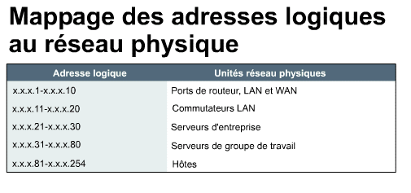
Comme l'illustre la figure , une association à un port physique est utilisée pour mettre en œuvre l'attribution de VLAN. Les ports P0, P1 et P4 sont attribués au VLAN 1, tandis que les ports P2, P3 et P5 sont attribués au VLAN 2. Les réseaux VLAN 1 et VLAN 2 ne communiquent que par le biais du routeur, ce qui limite la taille des domaines de broadcast. De plus, comme le routeur détermine si le réseau VLAN 1 peut communiquer avec le réseau VLAN 2, vous pouvez créer un système de sécurité fondé sur l'attribution des VLAN.
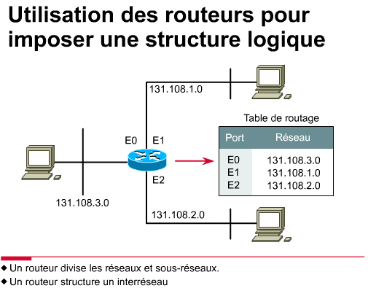

Les routeurs fournissent une évolutivité au réseau parce qu'ils servent de pare-feu vis-à-vis des broadcasts. De plus, comme les adresses de couche 3 ont généralement une structure, ils accroissent l'évolutivité en divisant les réseaux et les sous-réseaux, , ce qui renforce la structure de ces adresses. Le tableau indique les diverses façons d'accroître l'évolutivité d'un réseau.
Une fois les réseaux divisés en sous-réseaux, l'étape finale consiste à développer et à expliquer par écrit le système d'adressage IP à utiliser. La technologie de routage filtre les broadcasts et les multicasts de liaison de données. En ajoutant des ports de routeur ainsi que des adresses réseau ou de sous-réseau, vous pouvez, si nécessaire, segmenter l'interréseau. Le routage et l'adressage de protocole réseau offrent des fonctions d'évolutivité intégrées. Lorsque vous devez prendre la décision d'utiliser des routeurs ou des commutateurs, posez-vous toujours la question : " Quel est le problème à résoudre ? " Si le problème est lié au protocole plutôt qu'aux collisions, choisissez les routeurs. Les routeurs résolvent les problèmes liés au nombre excessif de broadcasts, aux protocoles qui n'évoluent pas bien, à la sécurité et à l'adressage de la couche réseau. Toutefois, ils sont plus coûteux et plus difficiles à configurer que les commutateurs.

Les routeurs permettent de créer des sous-réseaux IP pour renforcer la structure des adresses. Avec des ponts et des commutateurs, toutes les adresses inconnues encombrant chaque port doivent être évacuées. Avec des routeurs, les hôtes utilisant des protocoles d'adressage de couche réseau peuvent résoudre la recherche d'hôtes sans provoquer d'encombrement réseau. Si l'adresse de destination est locale, l'hôte émetteur peut encapsuler le paquet dans un en-tête de liaison de données et transmettre une trame d'unicast directement à la station. Le routeur ne voit pas la trame et, bien sûr, n'a pas besoin de la traiter. L'hôte émetteur peut utiliser une requête ARP. Dans ce cas, un broadcast est généré. Cependant, comme il s'agit d'un broadcast local, le routeur ne le transmet pas. Si la destination n'est pas locale, la station émettrice transmet le paquet au routeur. Le routeur envoie la trame à destination ou au saut suivant en fonction de sa table de routage. En raison de cette fonctionnalité de routage, il est évident que les grands réseaux locaux évolutifs doivent comporter quelques routeurs.
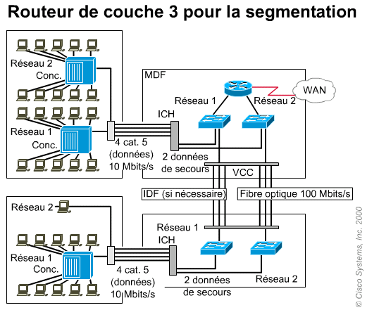
La figure illustre un exemple de mise en œuvre comportant plusieurs réseaux physiques. Tout le trafic de données du réseau 1 à destination du réseau 2 doit passer par le routeur. Cette mise en œuvre comprend deux domaines de broadcast : les deux réseaux comportent des systèmes uniques d'adressage IP de réseau/sous-réseau de couche 3. Dans un modèle de câblage structuré de couche 1, il est facile de créer plusieurs réseaux physiques en reliant les câblages horizontal et vertical au commutateur approprié de couche 2 à l'aide de câbles de raccordement. Comme nous le verrons dans les chapitres suivants, cette mise en œuvre assure un haut niveau de sécurité. De plus, le routeur constitue le point central du réseau local pour la répartition du trafic.

Conclusions

Maintenant que vous avez terminé ce chapitre, vous devez avoir acquis les connaissances suivantes :
- La conception est un des facteurs essentiels permettant d'assurer la rapidité et la stabilité d'un réseau. Si un réseau n'est pas conçu adéquatement, de nombreux problèmes imprévisibles risquent de se produire et de nuire à sa croissance.
- Les objectifs de conception d'un réseau local englobent la fonctionnalité, l'évolutivité, l'adaptabilité et la facilité de gestion du réseau.
- Les questions relatives à la conception d'un réseau concernent l'emplacement et la fonction des serveurs, la détection de collisions, la segmentation, ainsi que la bande passante par rapport aux domaines de broadcast.
- Le processus de conception comprend les étapes suivantes :
- Rassembler les besoins et les attentes des utilisateurs.
- Déterminer des modèles de trafic de données actuels et futurs en fonction de la croissance et de l'emplacement
des serveurs.
- Définir tous les équipements des couches 1, 2 et 3 ainsi que la topologie LAN et WAN.
- Étayer de documents la mise en œuvre du réseau logique et physique.

